山东泰山钢铁集团有限公司2×80吨VOD真空精炼装置项目安全评价项目信息表
项目编号：
项目名称 | 山东泰山钢铁集团有限公司2×80吨VOD真空精炼装置项目安全预评价
项目简介 | 项目主要建设2套80吨VOD真空精炼装置，配套设施上料系统、烟气余热锅炉、水处理系统、除尘系统、扒渣机、修磨机、缓冷坑、连铸机、制冷站及公辅设施改造。项目主要产品为常规400系、高端430、超纯铁素体、马氏体不锈钢、优特钢等，年精炼不锈钢60万吨，优特钢20万吨。该项目是提升产品质量，不增加产能的技术改造项目。
评价人员 |  | 姓 名 |  | 备注
项目负责人 |  | 刘云红
项目组成员 |  | 刘彩霞
 |  | 刘振忠
 |  | 王静
 |  | 段永刚
 |  | 赵云峰
报告编制人 |  | 刘云红
报告审核人 |  | 魏述亮
过程控制负责人 |  | 刘云红
技术负责人 |  | 王戈
技术专家
或有关技术人员
到现场开展安全评价工作情况 |  | 时 间 | 到现场主要人员 | 主要任务
 |  | 2022.5.10 | 刘云红、刘振忠 | 出访
 |  | 2022.5.21 | 刘云红、刘彩霞 | 现场考察
安全评价报告提交时间：2022.6.10
有必要公开的其它内容：

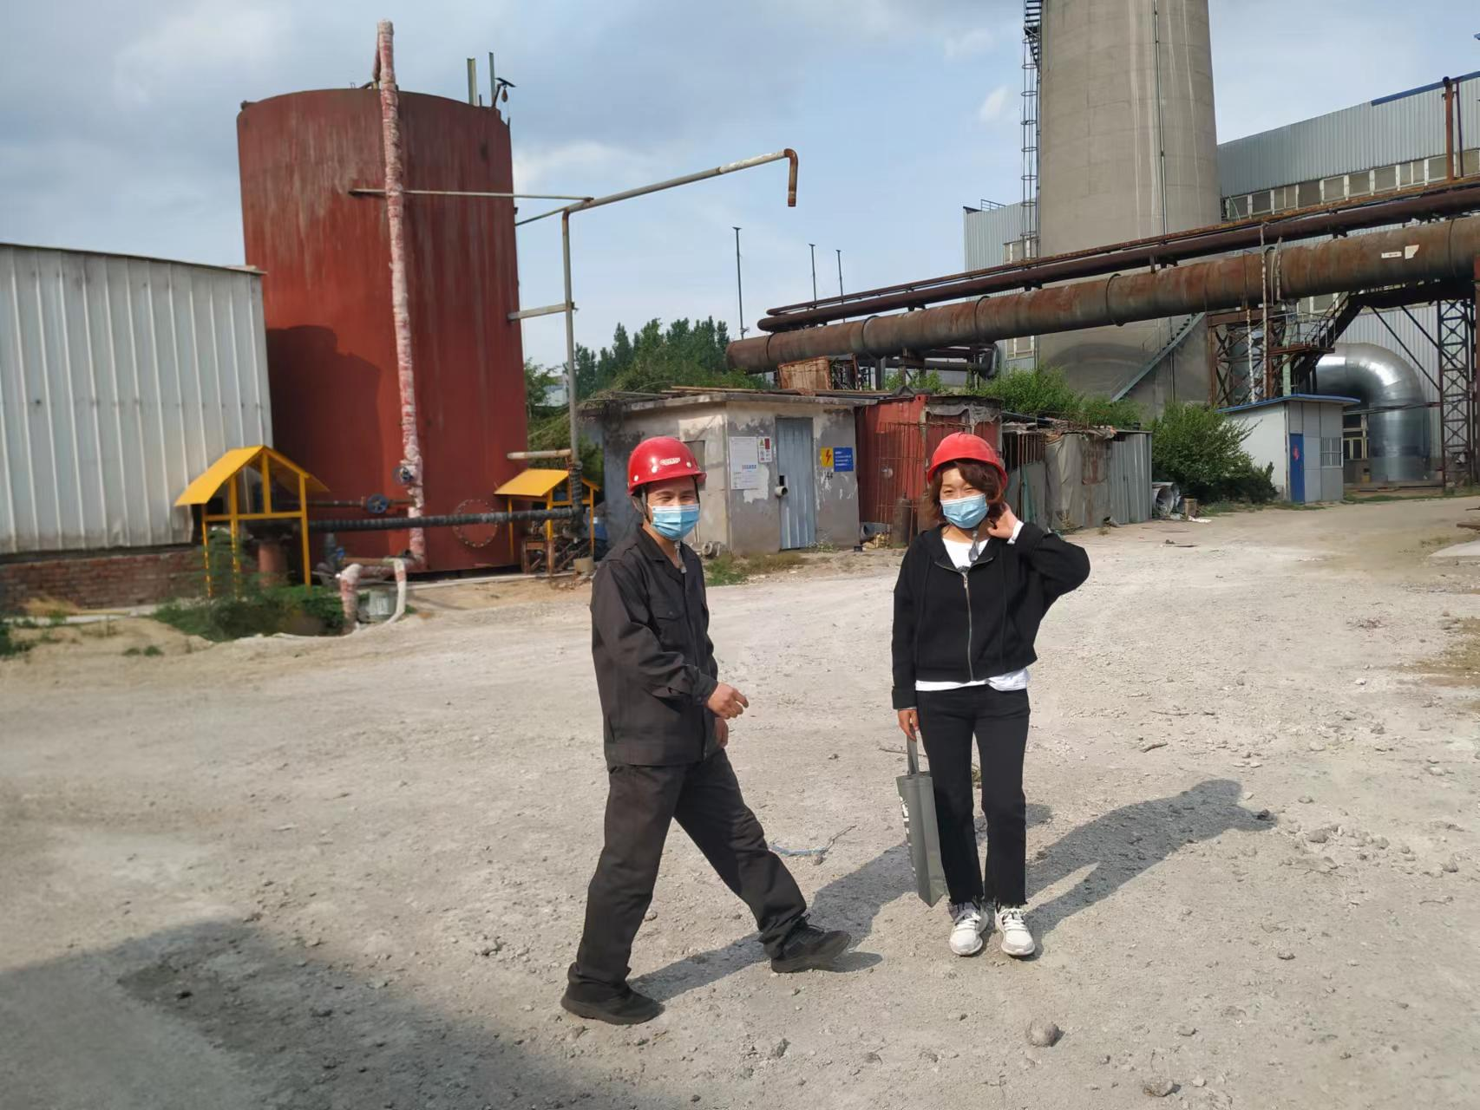
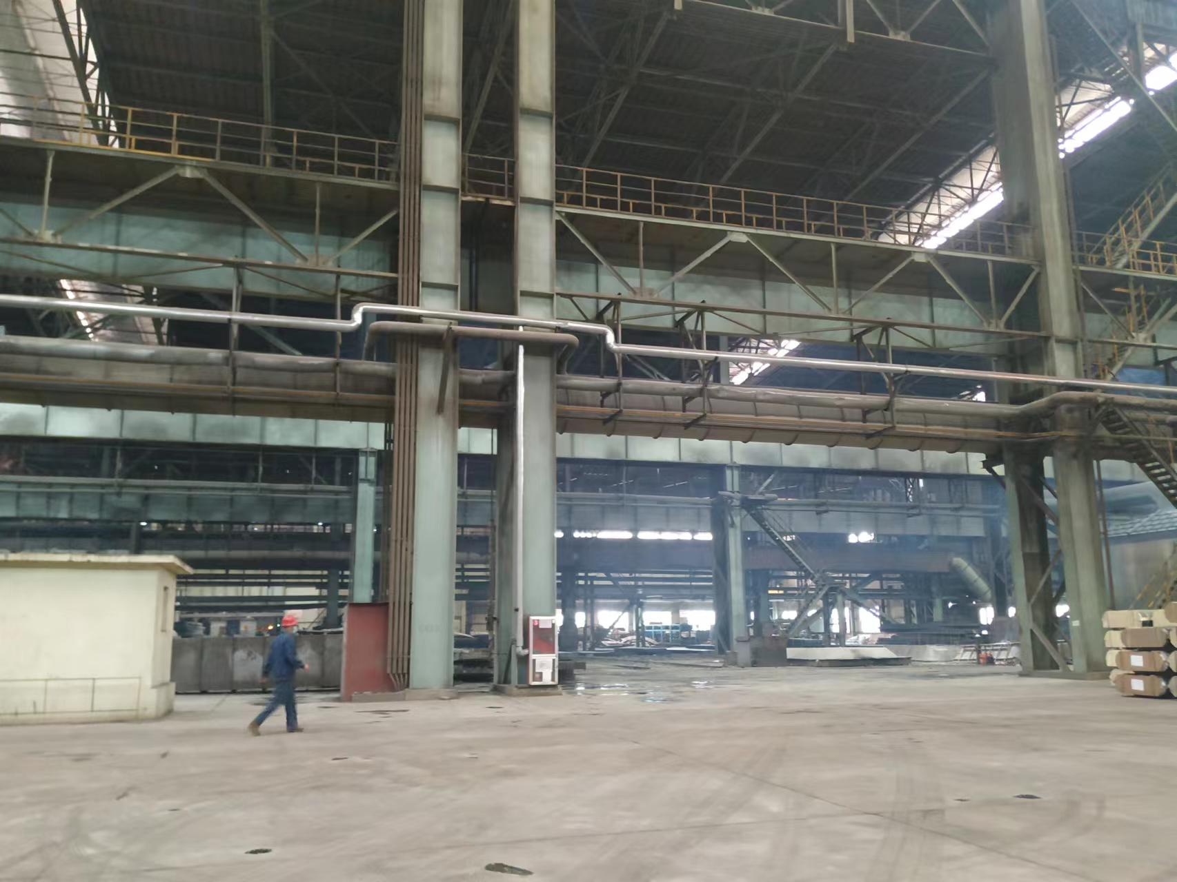
加油站现场照片

